学位查重盲审管理手册

论文查重管理

前置条件
预答辩通过的学生可申请论文查重。

操作步骤

【研究生处】设置维护查重任务
功能位置：学位管理>查重盲审管理>查重管理>维护查重任务。
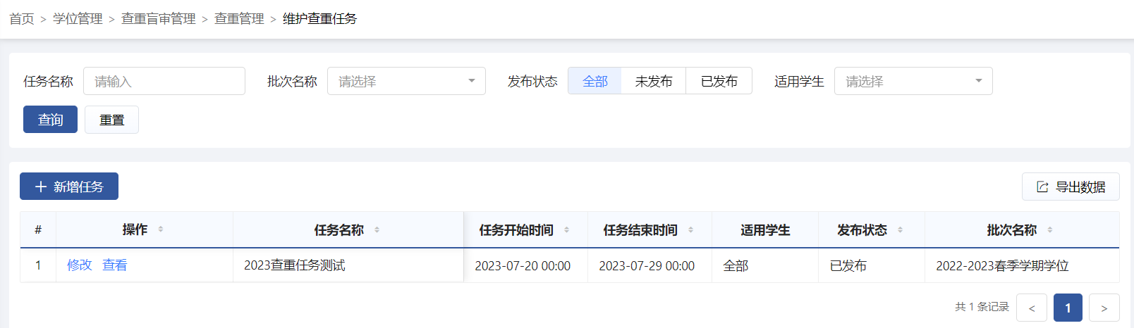
功能位置
- 点击“新增任务”开始维护查重任务。
适用学生范围：支持选择全部（满足前置条件学生均可参与）。学生范围（按年级、学院、学科、培养层次设置，不做限制则适用所有学生）。学生名单（支持根据学生所处模块、环节进行批量添加）。
- 维护完成后点击“发布”，发布后学生即可在任务时间范围内进行申请。
注：如果在原有任务上进行时间、学生范围微调，可以选择该任务点击“修改”。
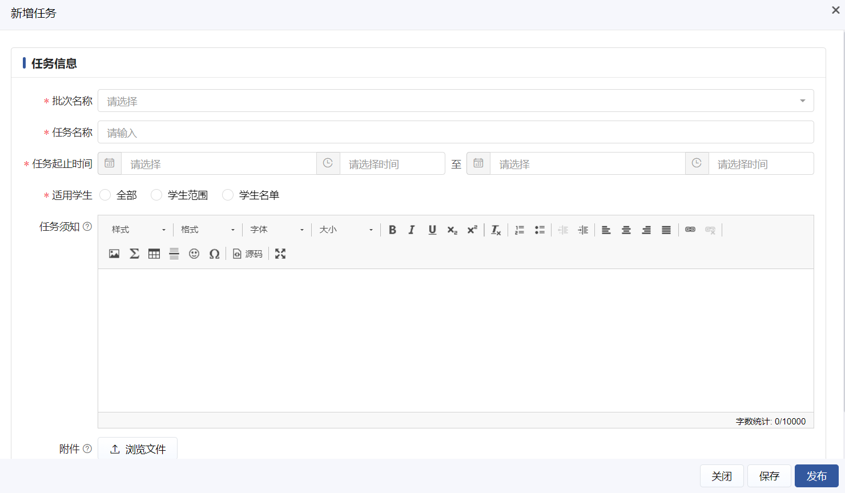
新增任务信息

初检

【学生】提交初检查重申请
功能位置：学位管理>查重盲审管理>查重管理>维护初检查重申请。
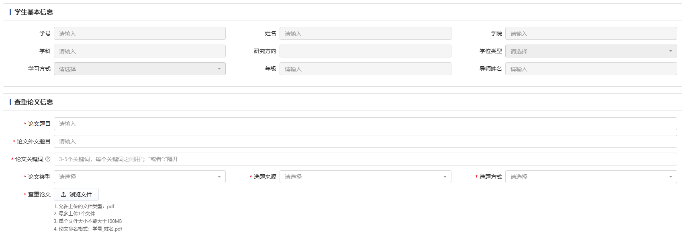
功能位置
注：学生初检结果为复检的，具备一次复检机会。
- 学生提交查重论文需在任务时间范围内进行申请的填报提交。
- 查重论文将用作盲审。
- 允许上传的文件类型：pdf
- 最多上传1个文件
- 单个文件大小不能大于100MB
- 文封面应隐去作者姓名、学号和指导教师姓名，保留学科专业名称及论文题目；
- 中英文扉页隐去作者姓名、导师姓名、学号等信息，保留学科专业名称及论文题目；
- 学位论文独创性说明及学位论文使用授权说明处论文作者留白；
- 论文中其它可暴露学生信息的地方用“**”替代。

【导师、学院秘书】审核查重申请
功能位置：学位管理>查重盲审管理>查重管理>审核查重申请。
学生提交后，依次由导师、学院秘书审核。
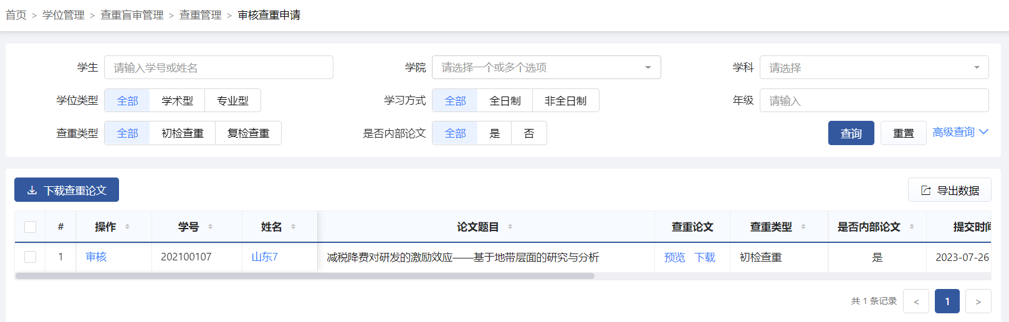
功能位置
注：由于学生申请时可编辑论文基本信息，若论文基本信息有调整，审核端显著提示并支持查看修改前后的信息。
如学生申请“内部”论文，审核通过时需分别维护导师意见、学院意见并扫码签字（或上传图片）。
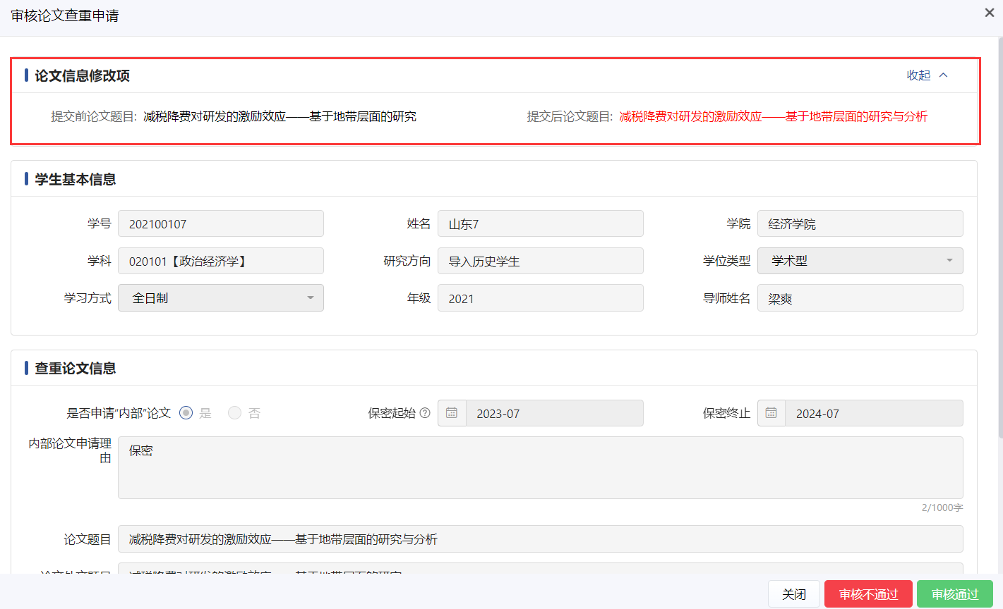
审核论文申请

【学院秘书】下载初检查重论文
功能位置：学位管理>查重盲审管理>下载初检查重论文。
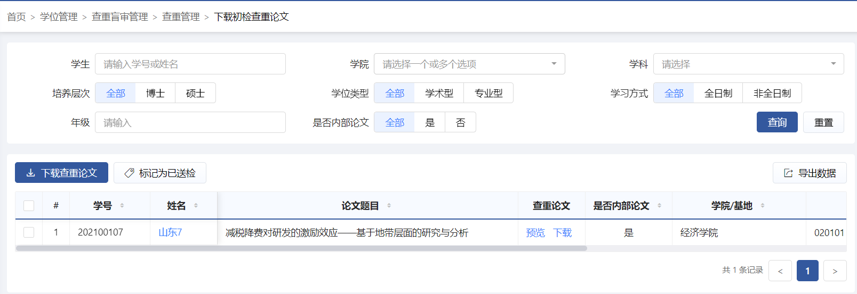
功能位置
- 学院秘书批量下载审核通过的初检查重论文送知网查重。
- 将查重论文上传至知网后，标记为已送检。
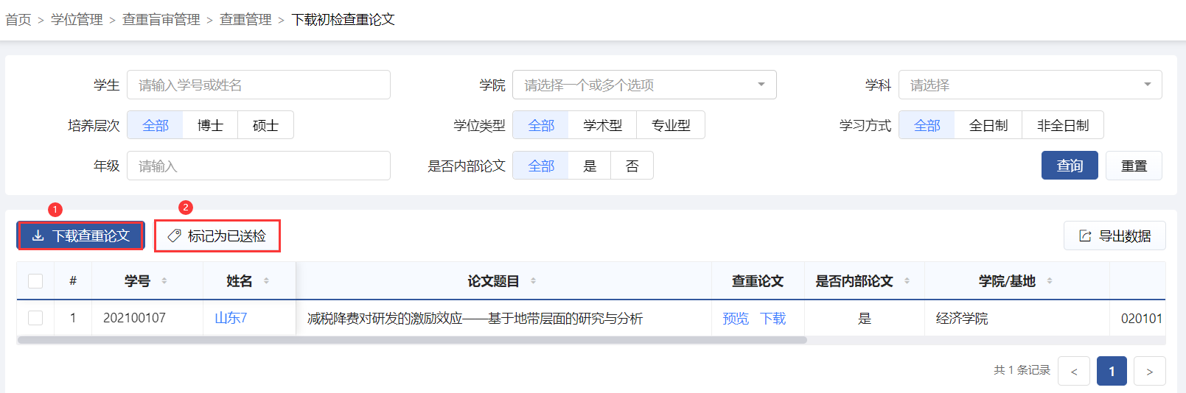
下载查重论文、标记为已送检

【学院秘书】维护初检查重结果
功能位置：学位管理>查重盲审管理>查重管理>维护初检查重结果。
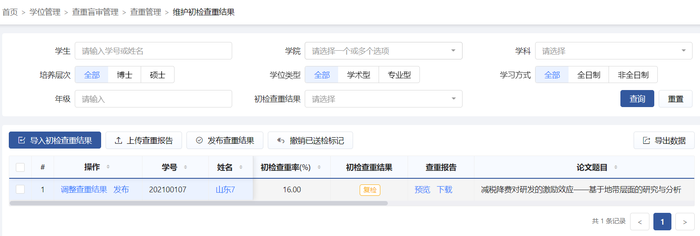
功能位置
- 学院秘书从知网下载查重结果汇总表导入系统。
- 导入查重结果后，系统根据预置的查重规则生成查重结果（去除本人作为查重率）
- 发布查重结果发布
  - 结果为合格的学生进入盲审环节。
  - 结果为复检的需对论文修改后进行二次查重。
  - 结果为不合格的三个月后重新开展查重工作。
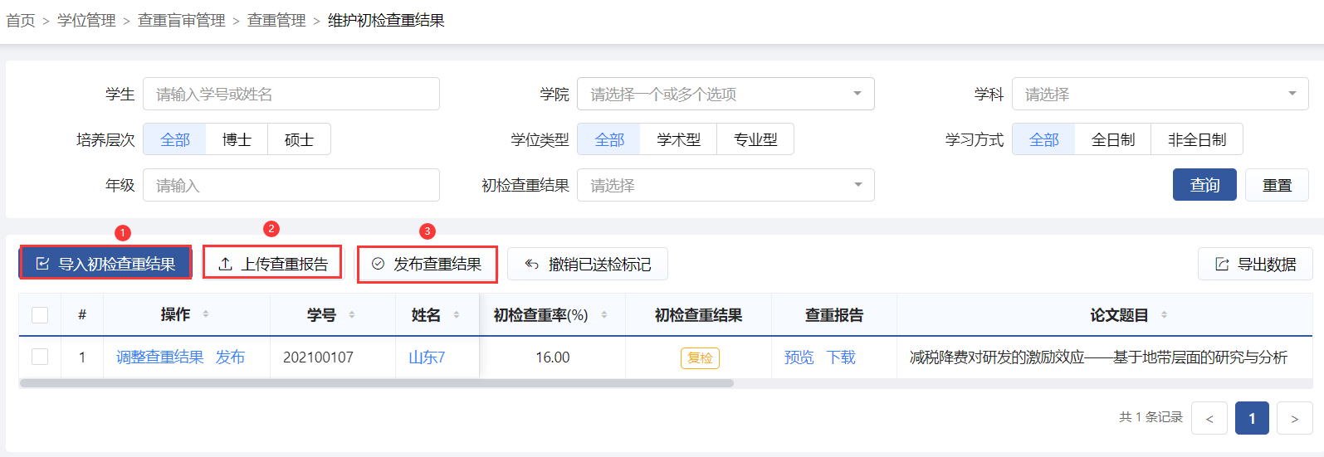
维护查重结果

复检
功能位置：学位管理>查重盲审管理>查重管理>复检相关功能。
具体操作步骤与 初检 一致。

常见问题
- 查重论文将直接用作盲审，论文封面应隐去作者姓名、学号和指导教师姓名，保留学科专业名称及论文题目；中英文扉页隐去作者姓名、导师姓名、学号等信息，保留学科专业名称及论文题目；学位论文独创性说明及学位论文使用授权说明处论文作者留白；论文中其它可暴露学生信息的地方用“**”替代。
- 当上传的文件中出现研究生姓名、学号、导师姓名等敏感信息时，系统将提示学生，并记录校验结果，审核人在审核时，需根据校验结果判断是否展示含有关键信息的提示语。
- 知网下载的文献检测报告汇总表（excel版）存在打不开的情况，如要导入研究生管理系统需先另存为后再导入。

论文盲审管理

盲审

【学院秘书】送审论文
功能位置：学位管理>查重盲审管理>盲审管理>送审论文。
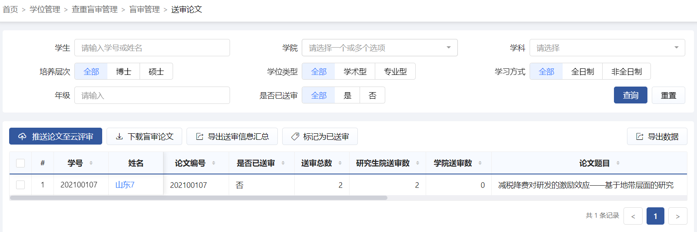
功能位置
学院秘书点击上图【推送论文至云评审】按钮，将论文上传至五思云评审平台。

【学院秘书】查询盲审进度
功能位置：学位管理>查重盲审管理>盲审管理>查询盲审进度。
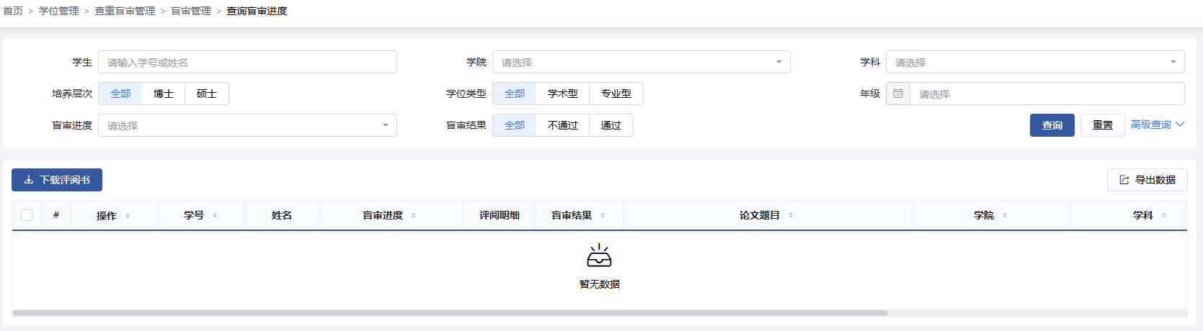
功能位置
- 管理员、学院秘书、学生等待五思云评审平台返回的盲审结果。
- 盲审通过则进入答辩环节；需要复审则由五思云评审平台送另一位不同的专家进行盲审；盲审不通过则应按盲审专家的意见对论文做出不低于3个月的实质性修改后，由学生提交最新论文，学院秘书将论文按照1.2.1.1（相同的方式）推送至五思云评审平台，由五思云评审平台重新送首次评议的专家进行复审。

常见问题
- 无。

